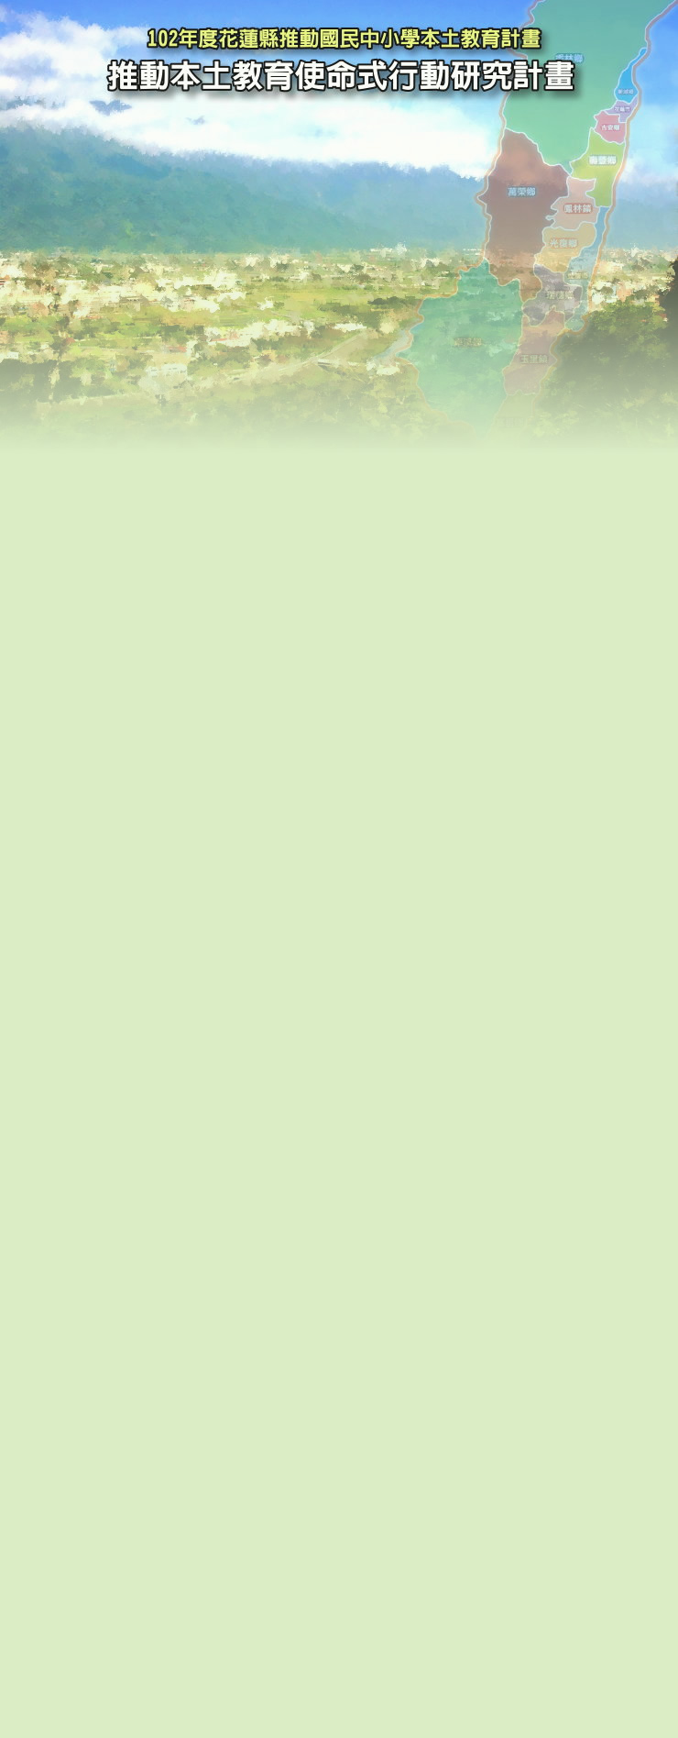


項次 | 學校名稱 | 等第 | 敘獎名單
1 | 花蓮縣舞鶴國小  台地上的蠟燭 | 佳作
   | 舞鶴國小 / 李明澤  舞鶴國小 / 洪正岳  舞鶴國小 / 酆臣隆
    指導老師
   | 舞鶴國小 / 王鯨淯  舞鶴國小 / 李宏淇  舞鶴國小 / 徐國浩  舞鶴國小 / 陳于芳  舞鶴國小 / 彭美雲  舞鶴國小 / 黃暐桀
    隊伍成員
2 | 花蓮縣嘉里國小  生生不息~須美基溪 | 優等
   | 嘉里國小 / 林曉筠  嘉里國小 / 徐瑞甄  嘉里國小 / 陳貴美
    指導老師
   | 嘉里國小 / 余晨裴  嘉里國小 / 李梓煒  嘉里國小 / 馬恩慈  嘉里國小 / 陳宜萱  嘉里國小 / 蔡念凡  嘉里國小 / 薛容祥
    隊伍成員
3 | 花蓮縣立山國小  失落的彩虹 | 佳作
   | 立山國小 / 武新惠  立山國小 / 蘇育德
    指導老師
   | 立山國小 / 川心蓮  立山國小 / 洪芷芸  立山國小 / 胡森杰  立山國小 / 黃翊瑄
    隊伍成員
4 | 花蓮縣見晴國小  手作幸福‧遇見晴天 | 特優
   | 見晴國小 / 孫雅馨  見晴國小 / 陳可玉  見晴國小 / 華淑君
    指導老師
   | 見晴國小 / 林葳  見晴國小 / 馬信德  見晴國小 / 高慶琳  見晴國小 / 高優慈  見晴國小 / 溫郁婷  見晴國小 / 顏安琪
    隊伍成員
5 | 花蓮縣復興國小  其實我懂你的心-榮家老兵日記 | 優等
   | 復興國小 / 林玳妃  復興國小 / 許雅玲  復興國小 / 鄭之婷
    指導老師
   | 復興國小 / 洪郁禎  復興國小 / 陳詠琪  復興國小 / 黃紹安  復興國小 / 葉庭瑜  復興國小 / 劉思予
    隊伍成員
6 | 花蓮縣志學國小  疼惜大地~你農我農 | 特優
   | 志學國小 / 黃義峰  志學國小 / 鄭榮祺  志學國小 / 謝蕓璟
    指導老師
   | 志學國小 / 吳文琪  志學國小 / 李俊翰  志學國小 / 邱子心  志學國小 / 洪庭薇  志學國小 / 潘孟茌
    隊伍成員
7 | 花蓮縣文蘭國小  荖溪的守護精靈~青陽農場 | 優等
   | 文蘭國小 / 艾石生  文蘭國小 / 葉立清  文蘭國小 / 蔡芳珠
    指導老師
   | 文蘭國小 / 王語晴  文蘭國小 / 李佳昕  文蘭國小 / 依漾．如意  文蘭國小 / 許柏恩  文蘭國小 / 曾以諾  文蘭國小 / 劉羿璇
    隊伍成員
項次 | 學校名稱 | 等第 | 備註
1 | 花蓮縣明義國小  尋幽訪勝-佐倉步道逍遙遊 | 佳作
   | 明義國小 / 吳金倫  明義國小 / 周嘉國  明義國小 / 謝敬尉
    指導老師
   | 明義國小 / 江承穎  明義國小 / 吳芷昀  明義國小 / 吳芷榕  明義國小 / 李采融  明義國小 / 劉兆峻  明義國小 / 簡志桓
    隊伍成員
2 | 花蓮縣宜昌國小  吉安三寶之芋見新幸福 | 優等
   | 宜昌國小 / 王室媛  宜昌國小 / 林軒如  宜昌國小 / 蘇倖儀
    指導老師
   | 宜昌國小 / 李祐妮  宜昌國小 / 徐莉婷  宜昌國小 / 梁右靖  宜昌國小 / 曾思語  宜昌國小 / 蔣于薇  宜昌國小 / 蔡捷
    隊伍成員
3 | 花蓮縣海星國小  「石」在有意思 | 優等
   | 海星國小 / 潘斾伃  海星國小 / 賴國安  海星國小 / 簡憶雯
    指導老師
   | 海星國小 / 余頤柔  海星國小 / 汪弘毅  海星國小 / 林巧晏  海星國小 / 林冠甄  海星國小 / 黃舒妍  海星國小 / 劉楷研
    隊伍成員
4 | 花蓮縣海星國小  眷村拋拋走 | 特優
   | 海星國小 / 江郁倩  海星國小 / 林貞吟  海星國小 / 陳瑩倫
    指導老師
   | 海星小學 / 金京  海星國小 / 洪瑋杉  海星國小 / 胡善宥  海星國小 / 曹如君  海星國小 / 陳豫安  海星小學 / 楊傳毅
    隊伍成員
5 | 慈大附中國小部  大愛化清流 環保護地球 | 優等
   | 慈大附中國小部 / 何欣穎  和平國小 / 何欣穎  慈大附中國小部 / 姚璋  慈大附中國小部 / 陳秋員
    指導老師
   | 慈濟小學 / 巴騰逸  慈濟小學 / 林德書  慈大附中國小部 / 張立欣  慈濟小學 / 陳旻劭  慈濟小學 / 彭廣嚴  慈大附中國小部 / 羅暐哲
    隊伍成員
6 | 花蓮縣宜昌國小  化腐朽為神奇~綠色行動交響曲 | 特優
   | 宜昌國小 / 邱綉禎  宜昌國小 / 彭盈潔  宜昌國小 / 鍾蕙伃
    指導老師
   | 宜昌國小 / 周芷彤  宜昌國小 / 林奕廷  宜昌國小 / 邱廉禎  宜昌國小 / 陳亭毓  宜昌國小 / 萬星容  宜昌國小 / 蕭碩呈
    隊伍成員
7 | 花蓮縣宜昌國小  你農我農好事多 | 特優
   | 宜昌國小 / 田育萍  宜昌國小 / 陳怡君  宜昌國小 / 楊正淇
    指導老師
   | 宜昌國小 / 呂芸喬  宜昌國小 / 梁右暄  宜昌國小 / 陳昱融  宜昌國小 / 陳靜瑜  宜昌國小 / 葉冠宇  宜昌國小 / 廖政理
    隊伍成員
8 | 花蓮縣中華國小  後山特攻隊 | 佳作
   | 中華國小 / 吳宛庭  中華國小 / 林立昇  中華國小 / 林忠廣
    指導老師
   | 中華國小 / 張增岷  中華國小 / 梁冠捷  中華國小 / 黃騰慧  中華國小 / 楊家駿
    隊伍成員
9 | 花蓮縣中正國小  生生不息 | 優等
   | 中正國小 / 朱修蘭  中正國小 / 李昕潔  中正國小 / 謝佩杏
    指導老師
   | 中正國小 / 沈芳宇  中正國小 / 許瑋芸  中正國小 / 黃冠銘  中正國小 / 鄧崑巖  中正國小 / 賴柏穎  中正國小 / 羅悅恩
    隊伍成員

項次 | 學校名稱 | 等第 | 名冊
1 | 花蓮縣東里國中  族群與交通的碰撞 | 優等
   | 東里國中 / 詹曜陽  東里國中 / 廖春宏
    指導老師
   | 東里國中 / 胡廉盛  東里國中 / 徐玫琇  東里國中 / 黃雯琦  東里國中 / 葉時雍  東里國中 / 潘詩愉  東里國中 / 鄧伊芳
    隊伍成員
2 | 花蓮縣玉里國中  精雕玉卓 | 特優
   | 玉里國中 / 徐郁婷  玉里國中 / 湯珮君  玉里國中 / 劉盈孜
    指導老師
   | 玉里國中 / 李沅庭  玉里國中 / 林家洋  玉里國中 / 馬富  玉里國中 / 張怡婷  玉里國中 / 莊佩潔  玉里國中 / 潘思?
    隊伍成員
3 | 花蓮縣瑞穗國中  天鶴騎遇 | 佳作
   | 瑞穗國中 / 蔡昀珍  瑞穗國中 / 蔡昀珍
    指導老師
   | 瑞穗國中 / 曹順吉  瑞穗國中 / 曾柏恩  瑞穗國中 / 黃愉靖  瑞穗國中 / 詹煌利  瑞穗國中 / 謝鈺婷
    隊伍成員
4 | 慈大附中國中部  舊鐵道之產業發展與在地經驗 | 優等
   | 慈大附中國中部 / 陳君儀  慈大附中國中部 / 陳枋諴  慈大附中國中部 / 陳湧昌
    指導老師
   | 慈大附中 / 王薇筑  慈大附中國中部 / 白蕎綺  慈大附中 / 李佳燁  慈大附中 / 林恩岑  慈大附中國中部 / 詹祐青
    隊伍成員
5 | 花蓮縣瑞穗國中  瑞穗人文古蹟 | 佳作
   | 瑞穗國中 / 楊筑雅
    指導老師
   | 瑞穗國中 / 王崇劭  瑞穗國中 / 張珩  瑞穗國中 / 陳浩文  瑞穗國中 / 廖子傑
    隊伍成員

